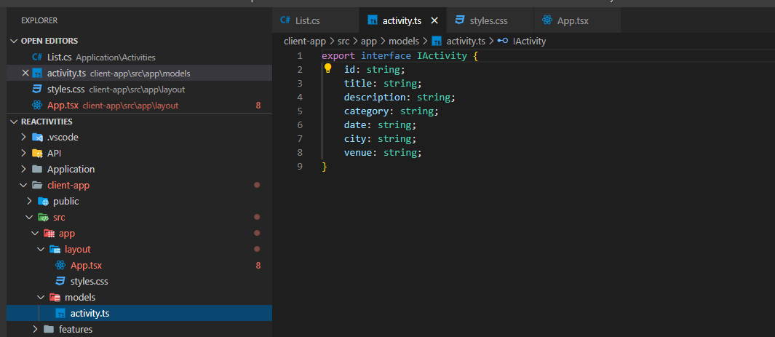

Trong thư mục models tạo interface Iactivity

Interface này định nghĩ các key và kiểu dữ liệu của key

Interface có thể đưa vào như kiểu trả về của hàm, hoặc là kiểu trả về của response

Interface ở đây sẽ như là một kiểu dữ liệu của object, object có kiểu dữ liệu này thì chứa các property với kiểu dữ liệu đi kèm

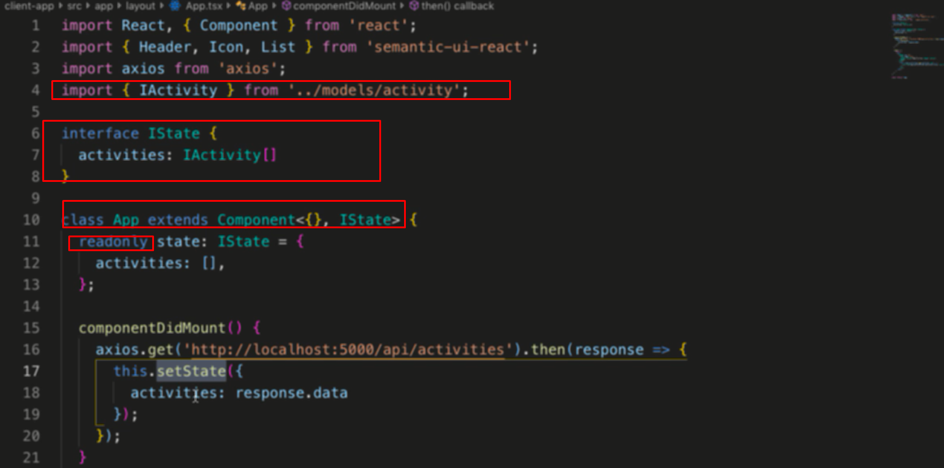

Import interface vào

Tạo ra interface Istate trong đó chứa activities là array của Iactivity

Component sẽ nhận 2 thông số: props và typeState, truyền iState vào type của state, props ở đây trong typescript cũng nên truyền interface

Thêm readonly vì không nên gán lại giá trị của state mà chỉ nên dùng setState

Như vậy state hiện tại là Istate chứa array của Iactivity, và trong Iactivity đã định nghĩa sẵn các trường

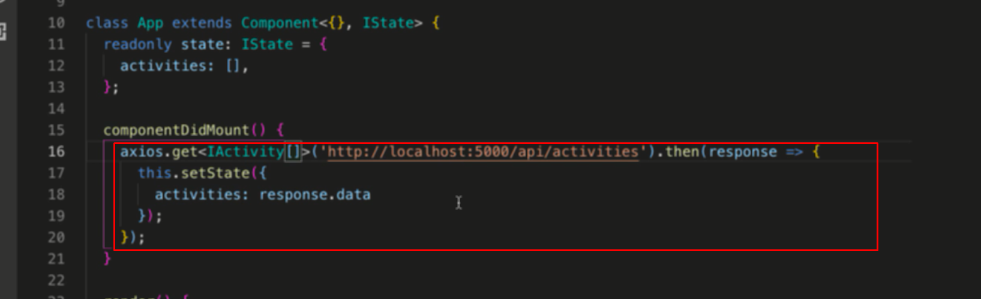

Response trả về array Iactivity (truyền generic như trong c#)

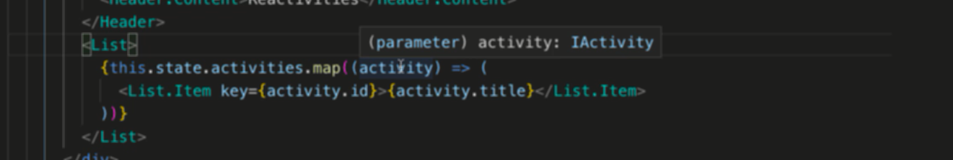

Bỏ any đi, lúc này typescript tự nhận kiểu Iactivity rồi

Và nếu activity.name thì sẽ hiện lỗi vì trong Iactivity không có name